Beszámoló a 2024. évi Pilisi Trapp teljesítménytúráról

2024. szeptember 28-án szombaton HARMINCKETTEDIK alkalommal rendezte meg a PILISI TRAPP KÖRTÚRA teljesítménytúrát a Pilis-hegységben.
A rajt és egyben a cél helye: Pomáz Kiskovácsi, Boldog Gellért kórház központi raktárához tartozó szabad területen volt 8.00 - 10.00 óra között. Sajnos a 10.00 órára beharangozott országos eső is pontosan megérkezett a túrázók és az állomáspont őrök bánatára.
A teljesítmény túra 3 távon lett meghirdetve:
A hosszú táv: 30.2 km, 996 m szintemelkedéssel és 8 óra szintidővel,7 ellenőrző állomásponttal az alábbi útvonalon:
Pomáz Kiskovácsi Boldog Gellért kórház központi raktár szabad terület – Holdvilág-árok -Bölcső-hegyi kilátó – Lajos-forrás – Dömör-kapu - Sikáros erdészhá z- Királykúti-kunyhó- Dobogókő, Báró Eötvös Lóránd menedékház - Lom-hegyi nyereg - Kiskovácsi

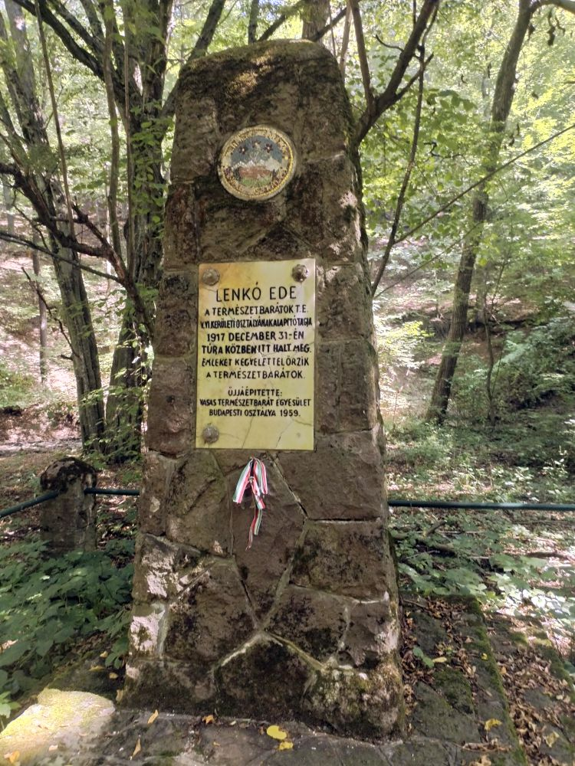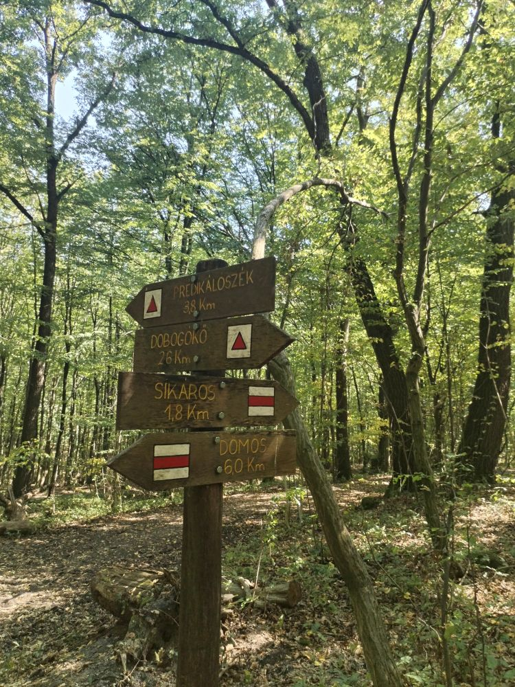

A túrát lehet 20-km-es résztávon is teljesíteni.
Aminek a távja 20,7 km volt, 760 m szintemelkedéssel és 7 óra szintidővel 5 ellenőrző állomáspontot érintve. .A rajt szintén reggel 8.00-9.00 óra között volt és az útvonal a Sikáros erdészházig megegyezett a hosszú táv útvonalával ,majd onnan a piros sáv jelzésen a Lom-hegyi nyeregbe ment fel az útvonal és a nyeregtől ismét a hosszú táv útvonalával megegyezően sétáltak be a célba a távot teljesítő túrázók.

A rövid táv ,ami egyben a családi túrának lett meghirdetve,rajtja 9.00 – 10.00 óra között történt. Az útvonala Holdvilág-árok - Bölcső-hegyi kilátó – Lajos-forrás - Gyopár-forrás- Kiskovácsi céllal volt 10,2 km-n, 357 m szintemelkedővel és 5 óra szintidővel és 3, illetve a diák túrán résztvevő diák csoportoknak 5 ellenőrző ponttal volt.

A túrát teljesítők kitűzőt és emléklapot kaptak a célban, valamint szendvics,gyümölcs és szörp várta a távot teljesítőket az út végén. Útközben pedig némi frissítők voltak az állomás pontokon.
Sajnos a szakadó eső a vállalkozó kedvű teljesítménytúrázók létszámát is lecsökkentette, valamint az állomás pontőrök életét és a túrázók dolgát is megnehezítette. Ebből kifolyólag az állomáspont őrök is némi kalandos útvonallal cserkészték be állomáspontjukat a rajthoz állók pedig közül páran csak részben teljesítették a távot, vagy éppen más útvonal felfedezésével bővítve fedezte fel a teljesítménytúra új nyomtávját.
A minden elismerést érdemlő, bátor és vállalkozó kedvű rajtnak álló és a távot teljesítő versenyzők száma az alábbi volt.
A Pilisi Trappolón: 6 család (10 felnőtt és 8 gyerek) és 32 egyéni induló,így összességében majdnem 50 fő ment végig a pályán a szinte végig szakadó esőben.
A rövid távhoz csatlakozó Diáktúrán pedig közel 300 gyerek állt rajthoz tanár kísérőkkel és hősiesen teljesítve a 10 km-es távot.
Köszönjük a rajthoz állóknak, hogy minket választottak a rossz idő ellenére is,valamint köszönet az állomáspont őröknek(22 fő) is,hogy az önkéntes munkájukkal segítették a rendezvény létrejöttét és lebonyolítását.
Külön köszönet a Magyar Máltai Szeretetszolgálatnak, hogy a Boldog Gellért kórházhoz tartozó területet szívességi alapon használhattuk.

